Методические рекомендации
Координатору команды образовательной организации по участию в региональном квесте для обучающихся «Классный класс»

Данные методические рекомендации предназначены для Координаторов команд, участников регионального квеста «Классный класс» (далее – Квест) – педагогических работников образовательной организации (классных руководителей, социальных педагогов, педагогов - психологов, заместителей директоров по воспитательной работе и т.д.).
Форма проведения профилактических мероприятий в рамках Квеста будет способствовать формированию психологически безопасной среды в образовательных организациях.
Задачами квеста являются:
- профилактика насилия и жестокого обращения в отношении несовершеннолетних;
- укрепление системы ценностных ориентаций и социальных компетенций обучающихся;
- поиск новых форм и методов профилактической деятельности, поддержки детей и молодежи, находящихся в трудной жизненной ситуации;
- стимулирование социальноориентированной активности детей, подростков, молодежи.
Электронные сертификаты командам Квеста, успешно выполнившим все задания, будут направлены на электронные адреса почт педагогов – координаторов, указанные при регистрации. Лучшие материалы, полученные организаторами Квеста в ходе проведения мероприятия (новости, фотографии, и другие информационные материалы), могут быть рекомендованы для распространения в образовательных организациях и использованы департаментом образования, науки и молодежной политики Воронежской области и государственным бюджетным учреждением Воронежской области «Центр психолого–педагогической поддержки и развития детей» для размещения в качестве объектов социальной рекламы, для организации выставок, создания дидактических материалов, тиражирования печатном или электронном виде. Организаторы Квеста оставляют за собой право исключить из участия в Квесте команду, допустившую при выполнении заданий:
- публикации материалов, не отвечающие целям и задачам Квеста, содержащие элементы или изображения, нарушающие общепринятые эстетические нормы;
- материалы, содержащие грамматические и орфографические ошибки, ненормативную лексику, либо имеющие недопустимо оскорбительный характер или тон, унижающие человеческое достоинство, разжигающие политические, религиозные и национальные разногласия, а также содержание, которых запрещено законодательством Российской Федерации;
- нарушение сроков выполнения заданий Квеста и данного Положения;
- публикации материалов, содержащие элементы или изображения, уже опубликованные в периодической печати, сети интернет и иных средствах массовой информации, содержащие элементы плагиата без ссылки на источник (Закон РФ «О защите авторских и смежных прав»);
- использование пространства группы «Поколение рунета» для хранения и/или распространения любых материалов, не относящихся к Квесту, в том числе нарушающих Законодательство РФ или права и законные интересы третьих лиц, либо содержащих вирусы или иной вредоносный код.
Оповещение участников квеста о начале и окончании этапов, задания этапов размещаются в группе «Поколение рунета» и на сайте https://stoppav.ru/. Например, так:
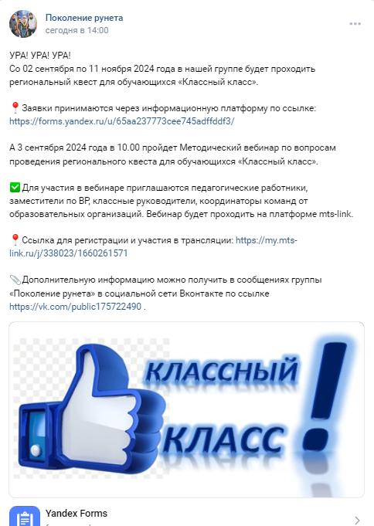

Для публикации новостей на стене группы используется кнопка «Предложить новость». Она становится доступной после вступления участника в группу «Поколение рунета».

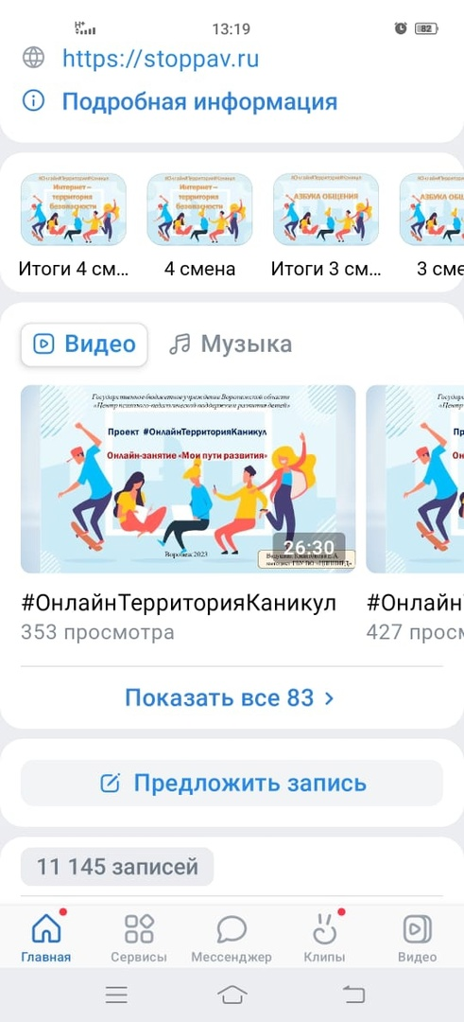
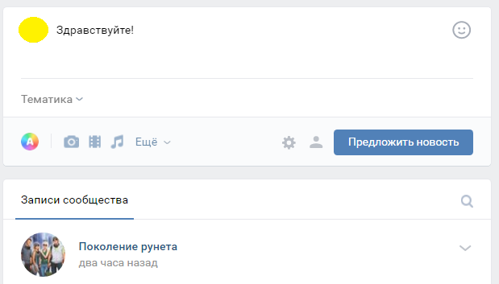

При возникновении вопросов по выполнению заданий квеста или подведению результатов этапов участники и координаторы могут связаться с администрацией группы с помощью кнопки «Написать сообщение».
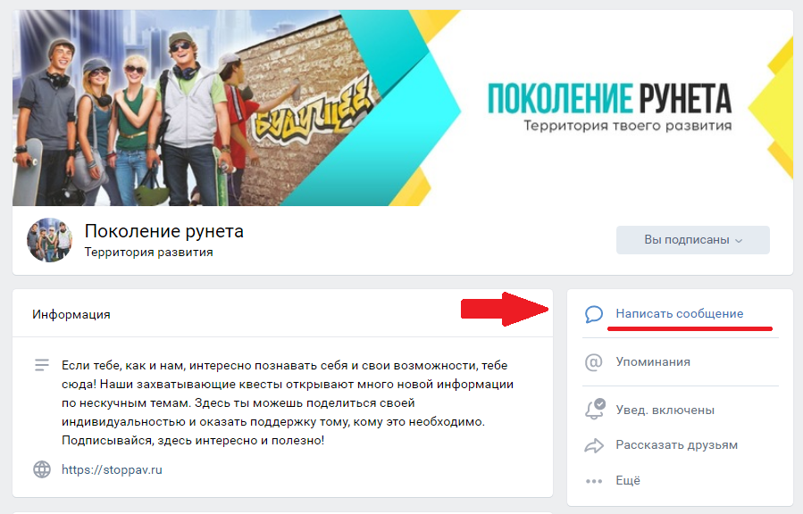
Описание заданий этапов Квеста
Подача заявок, регистрация команд (со 2 по 16 сентября 2024 года):
Координатор формирует команду обучающихся на базе ОО. Команду необходимо зарегистрировать через информационную платформу по ссылке https://forms.yandex.ru/u/65aa237773cee745adffddf3/ .
Для регистрации Координатор собирает с каждого участника согласие на обработку персональных данных в бумажном виде. Фотографирует все согласия (включая согласие на обработку персональных данных самого координатора), создает из этих файлов один общий архив (zip или rar) и прикрепляет архив в специальное поле при регистрации.. Название архива должно содержать муниципальный район/городской округ и название образовательное организации (На пример: Лиски_СОШ1.rar, Воронеж_Лицей1.zip и т.п.).
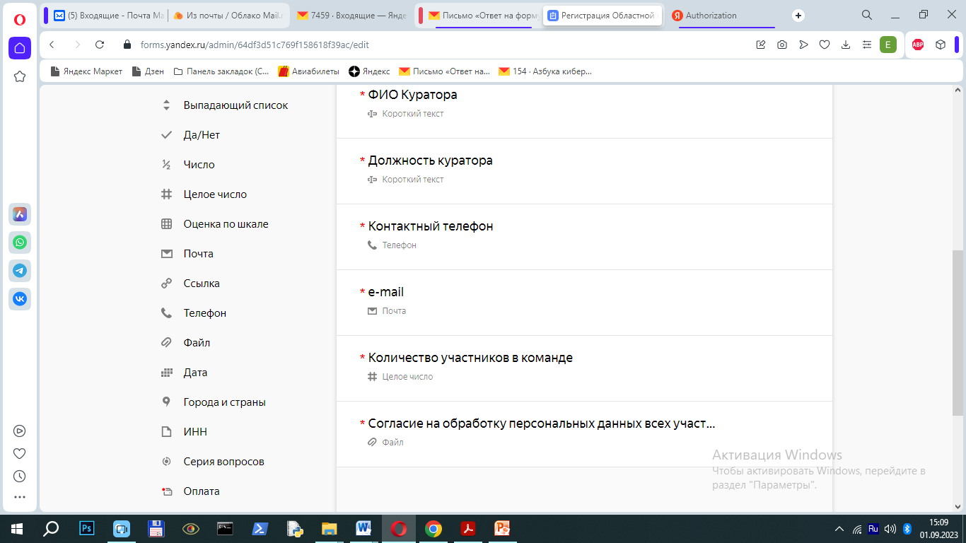
Рекомендуем при организации команды учесть следующие аспекты:
1. Деятельность команды координируют:
- педагогический работник (учитель, классный руководитель, социальный педагог, заместитель директора по воспитательной работе), далее – Координатор.
2. Для обеспечения безопасного участия команды в Квесте рекомендуется Координатору команды ознакомить обучающихся с правилами безопасного поведения в Интернете, используя методические материалы с сайтов:
http://www.ligainternet.ru | «Лига безопасного интернета»  Сайт содержит информацию для специалистов, родителей и детей по обеспечению информационной безопасности в среде Интернета.
http://detionline.com | «Дети России Онлайн»  Проект, посвященный вопросам социализации детей и подростков в развивающемся информационном обществе, а также проблемам их безопасности в современной инфокоммуникационной среде.
https://единыйурок.рф | «Единый урок»  Онлайн-площадка для проведения Единых уроков, тематических занятий и образовательных мероприятий, рекомендованных Министерством образования и науки Российской Федерации. Администрация портала аккумулирует и готовит материалы для проведения тематических уроков, а также предоставляет педагогам уникальные возможности и функционал для развития, общения и педагогической работы.
https://fcprc.ru | Федеральное государственное бюджетное учреждение «Центр защиты прав и интересов детей»  Сайт содержит методические материалы для обеспечения системы образования Российской Федерации в части защиты прав и интересов детей.
https://www.saferunet.ru | Центр безопасного Интернета в России  Сайт посвящен проблеме безопасной, корректной и комфортной работы в Интернете. Содержит практические советы, рекомендации по безопасности в сети.
https://www.mir.pravo.by | Детский правовой сайт  Содержит информацию о предупреждении правонарушений в Интернет–среде; причинах, способствующих возникновению компьютерной зависимости.
https://ifap.ru/ | Безопасность детей в Интернете  На сайте можно получить информацию об опасности, которая таится во Всемирной паутине.
http://rusla.ru | Информационный портал школьных библиотек России  Содержит информацию о безопасном и более ответственном использовании онлайн-технологий, особенно среди детей и молодежи по всему миру.
http://персональныеданные.дети/personalnye_dannye | Детская страница портала Персональные данные  Здесь Вы найдете различные материалы, которые были разработаны специалистами Роскомнадзора для педагогов, родителей, детей и подростков.  Они помогут детям понимать последствия, которые информационные технологии могут оказать на личную жизнь, и предоставят инструменты и информацию, необходимые для принятия решений в вопросах виртуальной жизни.
https://www.kaspersky.ru | Компьютерные угрозы. Интернет и дети  Сайт содержит информацию о защите ребенка при пользовании Интернетом.
https://nedopusti.ru | Социальный проект «Не допусти»  На сайте указаны горячие линии помощи жертвам Интернет – угроз.
3. Команда может состоять из обучающихся образовательных организаций Воронежской области (далее – Участники) в возрасте от 12 лет и старше.
4. Команда может быть создана из обучающихся, как одного класса (группы), так и быть сборной из разных классов (групп), разновозрастной.
5. Рекомендуемое количество участников в одной команде: не менее 5 человек. В выполнении заданий Квеста принимают участие все зарегистрировавшиеся участники команды.
6. Не рекомендуется включать в команду от образовательной организации обучающихся не зарегистрированных ранее в социальной сети «ВКонтакте».
7. С целью сплочения команды на этапе формирования необходимо обсудить с обучающимися:
- НАЗВАНИЕ КОМАНДЫ, отражающее либо тематику Квеста, либо специфику образовательной организации, команды в целом.

Этап 1 (02 - 16 сентября 2024 года)
Задание 1: Видеоролик-визитка «Класс!»
Координатор команды публикует на стене группы «Поколение рунета» представление команды в форме видеовизитки.
Во избежание разглашения персональных данных людей в видеоролике не следует называть фамилии или включать в видеоряд изображения людей, не являющимися участниками команды. Координатор команды присылает видеоролик администраторам группы «Поколение рунета» для публикации. Пост должен включать название команды, наименование ОО, название муниципального района/городского округа.
Требование к видео: горизонтальное видео, формат доступный для просмотра ВКонтакте (AVI), длительность не более 2 минут. После публикации видеоролика Координатору команды организаторы Квеста присылают 2 буквы, которые являются частью контрольного слова-загадки.
Требования к видео: формат доступный для просмотра ВКонтакте (.mp4, .mpeg, .avi, .mov), длительность не более 2 минут (1 балл).
Этап 2 (17 сентября - 01 октября 2024 года)
Задание 2 Создание медиа-проекта «Классный классный»
Команда создает виртуальную анимированную визитку - презентацию о классном руководителе (или координаторе группы). Команды в электронном виде присылают видео-визитку через кнопку «Предложить новость» в группу «Поколение рунета». Для создания анимированной визитки можно пользоваться любой программой или ресурсом. Ниже приведены онлайн-ресурсы, которые помогут:
https://www.animaker.ru/
https://www.renderforest.com/ru/animation-maker
Можно создать анимированную визитку в MS Power Point
Можно создать визитку, используя любую нейросеть
И. т.д.
Визитка в ВИДЕО ФОРМАТЕ присылается через кнопку «Предложить новость» в группу «Поколение рунета». Пост должен включать название команды, наименование ОО, название муниципального района/городского округа. Требования к видео: формат доступный для просмотра ВКонтакте (.mp4, .mpeg, .avi, .mov), длительность не более 2 минут (1 балл).
Этап 3 (02 - 14 октября 2024 года)
Задание 3: Игра «Квиз - это класс!»:
Координатор команды проводит игру для Участников, используя презентацию «Квиз». В процессе игры команда создает фото- или видеоотчет. Отчет о квизе должен быть оформлен постом. Пост должен включать название команды, наименование ОО, название муниципального района/городского округа. Фото и видео отчеты о проведении квиза присылаются в группу «Поколение рунета» через кнопку предложить новость (1 балл).
Этап 4 (15 - 28 октября 2024 года)
Задание 4: Онлайн-фестиваль «Классная работа».
Команда совместно с координатором организует и проводит от 1 до 3 тематических мероприятий «Недели психологии» для обучающихся, учителей, родителей своей образовательной организации (анкетирование, опросы, викторины, занятия, акции, флэш-мобы и т.д.). После проведения мероприятий присылает отчет от команды в группу «Поколение рунета». Для этого необходимо: нажать «Предложить новость» и написать новость (пост) по плану:
- имена участников команды или название команды;
- образовательная организация и муниципальный район;
- рассказ о выполнении задания (кто участвовал в мероприятии, количество, интересные эмоциональные эпизоды, что нового узнали, научились и т.д.);
- фотографии, видео выполнения задания;
Отчет о каждом мероприятии должен быть оформлен отдельным постом. Пост должен включать название команды, наименование ОО, название муниципального района/городского округа. Требования к фото: фото в формате доступном для просмотра в ВКонтакте (JPG, GIF или PNG). Требование к видео: горизонтальное видео, формат доступный для просмотра ВКонтакте, длительность не более 2 минут. За каждый пост команда получает по 1 баллу.
ВОЗМОЖНЫЕ МЕРОПРИЯТИЯ:
Анкетирование, вопрос - опросные листы (возможны как персонифицированные так и анонимные);
Викторина - игра, заключающаяся в ответах вопросы;
Лекция - систематическое, последовательное изложение материала про ЗОЖ и антинаркотической направленности (возможно приглашение представителей полиции и т.д.);
Занятие - тематическая дискуссия, защита проекта, беседа с игровыми элементами, вопросы-ответы и т.д. ;
Акция - выставка, сбор вопросов, ярмарка и т.д.;
Флешмоб - заранее спланированная групповая акция;
И т.д.
Все основные командные задания этапов являются обязательными для прохождения Квеста. Количество баллов, набранное командами, будет учитываться при подведении итогов Квеста.

Квест проводится в рамках позитивной профилактики - пропаганда позитивного отношения к жизни, создание ситуации успешности, благополучия, включение ученика в ту деятельность, где он сможет проявить себя, почувствовать себя значимым для других, поверить в себя, испытать радость проявления собственной активности
Модель «запугивания» неэффективна в работе с подростками потому что:
Обладают возрастным негативизмом и протестными реакциями;
Приобрели иммунитет от «пугалок» взрослых, которые не сбывались (Бабайка, «Никогда не будешь гулять»;
Не верят информации взрослой подаваемой в категоричной форме;
Не осознают реальностью для себя болезнь или смерть.
ПОДВЕДЕНИЕ ИТОГОВ
Командам, участвовавшим во всех четырех этапах и набравшим 6 баллов и более в период с 29 октября по 11 ноября 2024 года направляются:
- электронные сертификаты победителей регионального Квеста для обучающихся «Классный класс»;
- электронное благодарственное письмо за подготовку команды – победителя регионального квеста для обучающихся «Классный класс» педагогу ОО, курировавшему команду-победителя Квеста.
Командам, участвовавшим во всех четырех этапах, но не разгадавшим контрольное слово-загадку в период с 29 октября по 11 ноября 2024 года направляются:
- электронные сертификаты участников регионального Квеста для обучающихся «Классный класс»;
- электронное благодарственное письмо за подготовку команды – участницы регионального квеста для обучающихся «Классный класс» педагогу ОО, курировавшему команду-победителя Квеста.
При возникшей необходимости организаторы Квеста оставляют за собой право определить и наградить благодарственными письмами наиболее активных участников Квеста.

